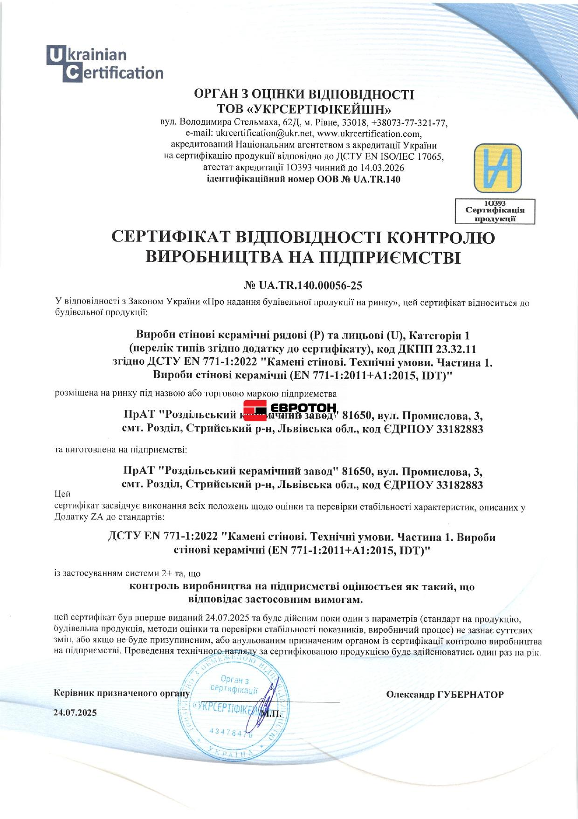Ukrainian Certification
ORGANISMUL DE EVALUARE A CONFORMITĂȚII
SRL „UKRSERTYFIKEYSHN"
str. Volodymyra Stelmakha, 62D, Rivne, 33018, +38073-77-321-77
e-mail: ukrcertification@ukr.net, www.ukrcertification.com,
acreditat de Agenția Națională de Acreditare a Ucrainei
pentru certificarea produselor conform DSTU EN ISO/IEC 17065,
certificat de acreditare 1O393, valabil până la 14.03.2026
număr de identificare OEC nr. UA.TR.140
CERTIFICAT DE CONFORMITATE A CONTROLULUI PRODUCȚIEI LA ÎNTREPRINDERE
Nr. UA.TR.140.00056-25
În conformitate cu Legea Ucrainei „Privind punerea la dispoziție pe piață a produselor pentru construcții", acest certificat se referă la produsul pentru construcții:
Elemente ceramice pentru pereți, de rând (P) și de fațadă (U), Categoria 1
(lista tipurilor conform anexei la certificat), cod DKPP 23.32.11
conform DSTU EN 771-1:2022 „Elemente pentru zidărie. Specificații tehnice.
Partea 1. Elemente ceramice pentru zidărie (EN 771-1:2011+A1:2015, IDT)"
introdus pe piață sub denumirea sau marca comercială a întreprinderii:
PrAT „Uzina ceramică Rozdilsky" (marca EVROTON), 81650, str. Promyslova, 3,
satul Rozdil, raionul Stryi, regiunea Lviv, cod EDRPOU 33182883
și fabricat la întreprinderea:
PrAT „Uzina ceramică Rozdilsky", 81650, str. Promyslova, 3,
satul Rozdil, raionul Stryi, regiunea Lviv, cod EDRPOU 33182883
Acest certificat atestă îndeplinirea tuturor prevederilor privind evaluarea și verificarea constanței performanței, descrise în Anexa ZA la standardele:
DSTU EN 771-1:2022 „Elemente pentru zidărie. Specificații tehnice. Partea 1.
Elemente ceramice pentru zidărie (EN 771-1:2011+A1:2015, IDT)"
cu aplicarea sistemului 2+ și, ca urmare,
controlul producției la întreprindere este evaluat ca fiind conform
cerințelor aplicabile.
acest certificat a fost emis inițial la data de 24.07.2025 și va rămâne valabil atâta timp cât niciunul dintre parametri (standardul de produs, produsul pentru construcții, metodele de evaluare și verificare a constanței performanței, procesul de producție) nu suferă modificări semnificative, sau dacă certificatul nu este suspendat ori anulat de organismul desemnat pentru certificarea controlului producției. Supravegherea tehnică a produsului certificat se va efectua o dată pe an.
Conducătorul organismului desemnat Oleksandr HUBERNATOR
24.07.2025

